**BAB I**

**FISIOLOGI PERKANDANGAN**

**Pendahuluan**

1. **Diskripsi Singkat**

Kandang merupakan bangunan yang akan menjadi tempat tinggal ayam selama hidupnya, karena itu bangunnan kandang harus dapat menjamin keberlangsungan hidup ayam dengan baik sehingga potensi genetic yang dimiliki ayam dapat dikeluarkan secara maksimal, karena itu kandang nyaman bagi ayam. Kenyaman kandang dapat tercapai jika dapat memenuhi kebutuhan idial ayam, yaitu suhu, kelembapan, ketersediaan oksigen, CO2 dan amoniak minim, kecepatan anagin dan kandang menekan perkembangan sumber sumber penyebab penyakit. Konstruksi kandang juga harus dapat memberikan kenyamanan pada ayam dalam melakukan aktivitas rutin seperti makan, minum, tumbuh dan berproduksi. Kandang juga harus dapat memberi kemudahan bagi pekerja dalam melakukan pekerjaannya.

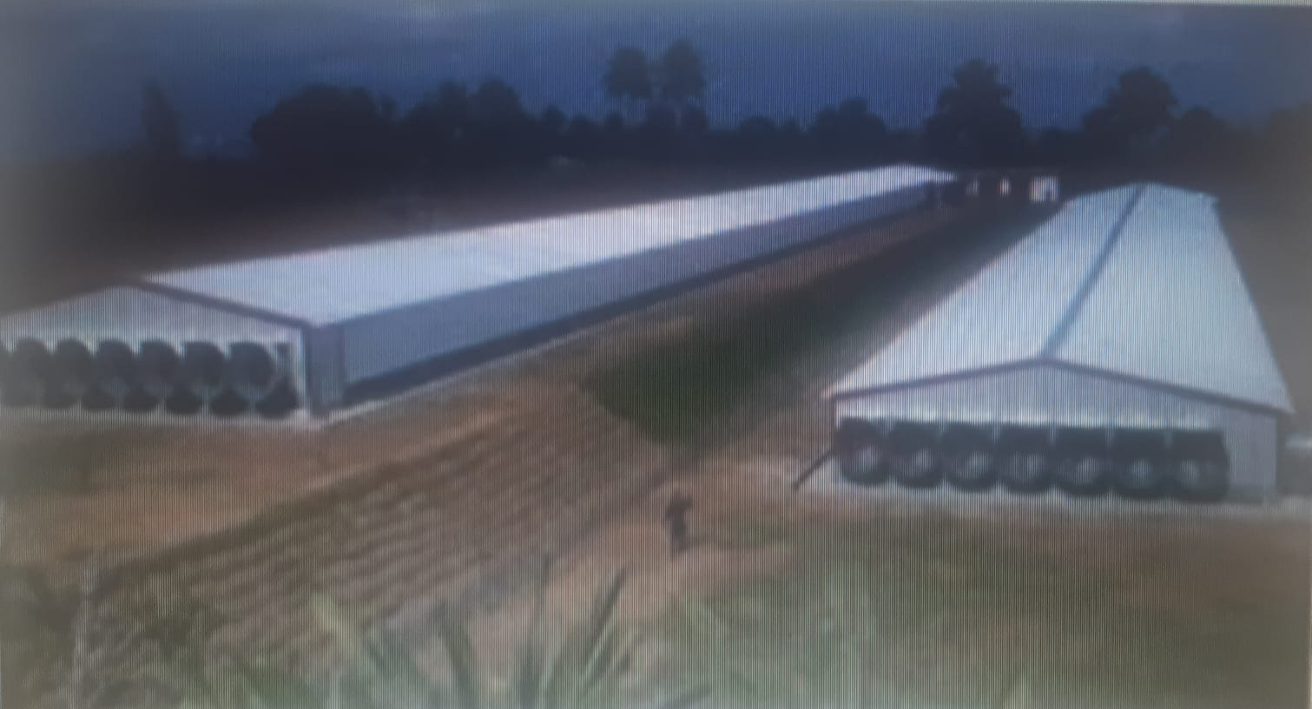

Gambar 1. Kandang Ayam Sistem Close House

Suhu lingkungan daerah tropis yang tinggi 30 C sangat jauh dari suhu ideal yang dibutuhkan ayam yaitu 18 C – 24 C, kondisi ini akan berdampak negative terhadap kehidupan ayam. Karena itu kandang system close house menjadi solutif untuk mengatasi kondisi tersebut. Fluktuasi suhu diluar kandang tidak berdampak iklim didalam kandang. Kelebihan lain dari close house adalah kandang ini ramah lingkungan karena dapat mengatasi polusi udara dan lalat.

1. **Petunjuk Belajar**

Pelajarilah materi modul ini dengan baik. Ikuti kegitan materi praktikum yang akan diberikan pada sesi lain. Selanjutnya agar mendapatkan pemahaman dan ketrampilan, maka lakukan kunjungan ke peternakan yang sudah menerapkan kandang system close house. Amati dan evaluasi apakah semua komponen komponen close house yang saudara pelajari memang diterapkan atau tidak.

**Inti**

1. **Capaian Pembelajaran**
2. Mahasiswa memahami prinsip prinsip dalam pendirian kandang unggas
3. Mahasiswa mengetahui komponen2 kandang system Clouse House dan memahami fungsinya didalam kandang Close House.
4. Mahasiswa memahami dalam pengelolaan manajemen kandang unggas
5. **Pokok Pokok Materi**

Pokok bahasan yang dijelaskan pada bab ini meliputi :

1. Fungsi dan target kandang
2. Persyaratan kandang dari segi ekonomis
3. Persyaratan kandang dari segi kesehatan
4. Komponen komponen kandang
5. Manajemen perkandangan
6. Tipe kandang Unggas
7. Komponen komponen kandang close house dan fungsinya
8. **Uraian Materi**
9. **Fungsi dan Target Kandang**

Kandang adalah suatu bangunan yang digunakan oleh unggas sebagai tempat tinggal sejak awal pertumbuhan sampai masa akhir produksi. Oleh karena itu kandang yang disediakan harus bisa menjamin kenyamanan dan kesehatan bagi penghuninya, sehingga unggas mampu berproduksi secara maksimal. Dalam pembuatan kandang, harus memperhatikan karakteristik biologis unggas, sehingga kandang yang tersedia nantinya tidak akan menimbulkan cekaman bagi unggas tapi bisa memberikan jaminan ayam dapat berproduksi maksimal. Dengan demikian kandang unggas dikatakan baik adalah suatu bangunan yang memenuhi karakteristik biologis unggas, sehingga unggas mampu berproduksi sesuai dengan potensi genetiknya.

Ditinjau dari fungsinya, kandang mempunyai fungsi sebagai berikut:

1. Pelindung dari kondisi kiimatyang tidak sesuai seperti: cahaya matahari langsung, hujan, angin yang kencang.
2. Pelindung dari hewan liar, seperti: ular, kucing, atau musang.
3. Tempat unggas melakukan kegiatan rutin, seperti: makan minum dan beristirahat.
4. Tempat unggas tumbuh, berproduksi dan berkembang.
5. Tempat tenaga kerja melakukan penanganan unggas.

Setidaknya ada 4 target yang harus dicapai dalam setiap pembuatan kandang, yakni:

1. Kandang harus dapat memberi kenyamanan bagi unggas yang tinggal di dalmnya.
2. Bisa menyediakan udara bersih dan segar, oleh karena itu kandang bisa menjamin persediaan O2 dan mengeluarkan CO2 dan NH3.
3. Dapat menjamin kesehatan ayam, oleh karena itu kandang harus selalu kering, tidak lembab, sehingga mikroorganisme tidak bisa berkembang.
4. Memudahkan tenaga kerja melakukan kegiatan rutin, karena itu penataan peralatan kandang harus baik.

Di daerah beriklim tropis penyediaan kandang yang ideal bagi unggas merupakan suatu masalah tersendiri, karena unggas merupakan golongan hewan yang tidak tahan terhadap panas terlebih ayam ras yang merupakan hasil keturunan dari ayam-ayam sub daerah tropis. Hal ini perlu diperhatikan dalam pembuatan kandang unggas. Di dalam kandang unggas akan mengalami interaksi panas yaitu antara kebutuhan ideal yang harus dipenuhi dengan banyaknya produksi panas yang ada di dalam kandang itu sendiri yaitu panas yang keluar dari tubuh unggas, panas dari matahari serta panas dari proses kimiawi kotoran. Walaupun demikian ada karakteristik pada tubuh unggas yang bisa dijadikan pertimbangan dalam pembuatan kandang agar dapat mendekati kondisi ideal yang diinginkan oleh unggas, yaitu:

1. Unggas tidak mempunyai kelenjar keringat. Keadaan ini menyebabkan unggas sangat kesulitan dalam proses pembuangan panas tubuh. Sebagai kompensasi terhadap suhu lingkungan yang tinggi, unggas akan melakukan berbagai kegiatan yang dirasa mampu mengurangi suhu tubuh, diantaranya membuang dengan cara mempercepat frekuensi pernapasan (evaporasi), memekarkan bulu-bulu tubuh, menurunkan konsumsi pakan dan meningkatkan konsumsi air minum, namun usaha-usaha tersebut tidak bisa seefektif fungsi dari kelenjar keringat, akibatnya unggas tidak tahan panas dibandingkan dengan kelas mamalia.
2. Unggas merupakan ternak yang mempunyai tingkat produktifitas yang sangat tinggi (daging maupun telur), sebagai akibat unggas memerlukan udara segar (O2 lebih banyak), dibandingkan dengan ternak lainnya. Untuk memenuhi kebutuhan oksigen ini, pengaturan ventilasi dan kelembaban kandang harus selalu dijaga.
3. **Syarat Kandang dari Segi Ekonomi:**

Dalam pendirian usaha bisnis perungasan, termasuk pendirian kandang, salah satu factor yang harus diperhatikan adalah pertimbangan ekonomis. Apalagi dalam suatu investasi suatu bisnis, factor ekonomi menjadi perimbangan utama. Beberapa aktifitas yang harus menjadi pertimbangan adalah :

* Tanah relatif murah dan tersedia cukup luas, dengan harapan masih memungkinkan untuk mengembangkan usaha secara leluasa.
* Mudah memperoleh air dan penerangan.
* Transportasi mudah dan hubungan atau komunikasi lancar.
* Terisolir dari lalu lintas umum dan jauh dari pemukiman penduduk.
* Mudah memperoleh tenaga kerja.

1. **Syarat Kandang Dari Segi Kesehatan:**
2. **Lokasi Kandang**

* Lokasi kandang hendaknya dipilih tanah yang paling tinggi dari komplek yang tersedia dan dilengkapi sistem drainase yang baik. Dengan demikian keadaan disekitar kandang selalu kering dan pada musim hujan tidak terjadi genangan-genangan air di dalam maupun disekitar kandang itu.
* Hindari membangun kandang dilokasi yang berbukit atau dibawah bukit dan cekungan, sebab akan mengganggu sirkulasi kandang maupun pengaturan drainase.
* Bangunan kandang diusahakan jauh dari bangunan lain yang tidak langsung menunjang kegiatan produksi, seperti pemukiman, kantor, garasi, dan bangunan sumber kebisingan lain.
* Lokasi dipilih yang aman dari gangguan hewan liar.

1. **Ventilasi udara**

Ventilasi adalah bagian dari kandang yang berfungsi sebagai jalan keluar masuknya udara ke dalam dan ke luar kandang. Udara segar sangat penting bagi unggas untuk pertumbuhan dan produksi optimal. Udara kandang yang sangat segar berarti persediaan oksigen cukup, kandungan CO2 rendah, bau-bau amoniak tidak ada serta kelembaban dan suhu udara terjaga. Dalam hal ini ventilasi mempunyai peranan penting, karena melalui ventilasi inilah oksigen akan dibawa masuk ke dalam kandang dan CO2, Amoniak di keluarkan.

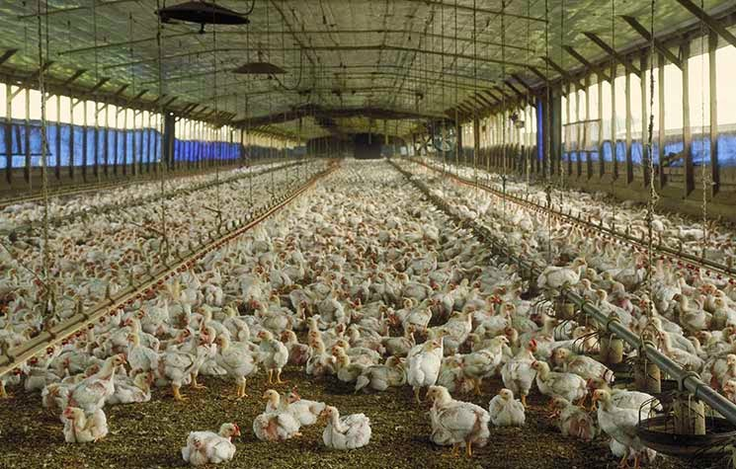

Gambar 2. Ventilasi lancar menjamin ayam nyaman

Ventilasi yang baik adalah yang bisa memenuhi fungsinya untuk:

* Memudahkan pembuangan CO2 dan NH3 dari dalam kandang.
* Memudahkan udara segar (O2) dari luar masuk menggantikan udara kotor (CO2 dan NH3) yang ada di dalam kandang.
* Mengatur kondisi suhu dan kelembababn di dalam kandang.
* Mengurangi hidup organisme di dalam kandang

Dengan ventilasi yang baik fungsi biologis ayam yang berhubungan dengan pernapasan selalu terjamin baik, sehingga secara tidak langsung ventilasi membantu dalam efisiensi makanan, kesehatan dan pertumbuhan.

**Tabel 1. Hubungan keterediaan O2 dan CO2 dengan perilaku unggas.**

|  |  |  |  |
| --- | --- | --- | --- |
| **Interaksi kenyamanan** | **O2**  **Kandang** | **CO2 Tersedia** | **Keterangan**  **Tersedia** |
| Normal | 20% | 0,03% | Pernapasan normal |
| Batas normal | 21% | 3,00 – 4,00% | Pernapasan abnormal belum terjadi |
| Abnormal I | 15% | 5,00 – 820% | Pernapasan meningkat |
| Abnormal II | 11% | 8,00 – 11,8% | Denyut nadi meningkat, pernapasan terganggu. |
| Abnormal III | 7% | 12,0 – 17,4% | Cekaman yang akut dan terjadinya kematian |

1. **Suhu / Temperatur**

Suhu mempunyai peranan penting bagi kehidupan unggas. Unggas baru bisa melakukan aktivitasnya secara rutin normal apabila udara di dalam kandang mempunyai suhu yang ideal. Setiap penyimpanan dari suhu ideal akan selalu diikuti oleh perubahan produktivitas seperti perubahan konsumsi pakan dan minum, pertumbuhan, produksi telur, kwalitas telur dan sebagainya.

Untuk daerah Tropis suhu ideal dalam ruangan kandang ayam muda dan dewasa berada antara 21 ̊C s/d 24C. Oleh karena itu hendaknya diusahakan konstruksi kandang sedemikian rupa, sehingga dalam ruangan kandang terdapat udara yang lebih sejuk dari udara sekitarnya. Sedangkan unggas yang masih periode starter suhu ideal antar 30 – 35 ̊C. kandang starter harus mampu mempertahankan suhu yang selalu lebih tinggi dari suhu luar.

**Tabel 2. Hubungan suhu dengan produktivitas unggas**

|  |  |
| --- | --- |
| **Temperatur** | **Pengaruh Terhadap Produksi Unggas** |
| Dibawah 10 ̊C  10 – 21 ̊C  21 – 26 ̊C  26 – 29 ̊C  29 32 ̊C  32 – 35 ̊C  35 – 38 ̊C | Menurunkan angka pertumbuhan dan produksi  Penurunan efisiensi pakan  Temperature ideal  Penurunan konsumsi pakan, ukuran telur serta kwalitas telur menurun  Konsumsi pakan menurun, pertumbuhan lambat, unggas mulai terengah-engah kepanasan, produksi telur turun, ukuran telur dan kualitas sel juga menurun serta konsumsi air minum meningkat  Unggas stress dan konsumsi pakan menurun  Mulai terjadi kematian |

1. **Kelembaban**

Kelembaban udara kandang juga harus selalu diperhatikan. Kelembaban udara yang terlalu tinggi atau rendeh dari ideal akan menyebabkan tekanan bagi penghuninya. Kelembaban yang dibutuhkan unggas berkisar 60%. Kelembaban yang tinggi menyebabkan kandang tidak nyaman, meningkatkan amoniak, bibit-bibit penyakit dengan mudah tumbuh dan berkembangbiak. Unggas menjadi peka sekali terhadap penyakit-penyakit pernapasan. Sementara kelemban yang rendah meningkatkan dehidrasi, mengakibatkan kotoran lengket di pantat anak ayam, meningkatkan kanibal.

Uap air yang terdapat di dalam kandang dapat berasal dari berbagai sumber, misalnya dari pernapasan, kotoran dan air kencing, percikan-percikan air sewaktu ayam minum. Air sekitar kandang atau komplek peternakan dan sebagainya. Penguapan air tersebut berlangsung secara terus- menerus sepangjang hari, sehingga menjadi tingginya kelembaban udara dalam ruangan kandang. Penguapan akan bertambah banyak apabila terperatur di dalam ruangan kandang naik pula. sehubungan dengan uraian-uraian di atas untuk kandang yang beralas litter (sistem postal), hendaklah diusahakan supaya keadaan litter selalu dalam keadaan kering dan tetap mempunyai daya serap yang tinggi. Litter yang sudah padat akan mempertinggi kelembaban dalam kandang karena sudah kehilangan daya serapnya.

1. **Komponen-komponen kandang**

Bangunan kandang unggas terdiri dari 3 komponen penyusun, yaitu:

1. **Atap kandang**

Atap merupakan bagian kandang yang berperan langsung berhadapan dengan cuaca luar seperti terik matahari langsung dan hujan. Didaerah tropis pemilihan bentuk dan bahan atap kandang menjadi sangat penting untuk diperhatikan karena akan menetukan terhadap kemampuan atap menahan panas matahari kedalam kandang ysng berakibat langsung terhadap peningkatan suhu kandang.

**Tabel 3. Karakteristik daya serap bahan atap terhadap panas**

|  |  |
| --- | --- |
| **Bahan Atap Kandang** | **Tingkat Penerapan (%)** |
| Asbes semen (baru) | 40 |
| Asbes semen (lama) | 70 |
| Seng berombak (baru) | 74 |
| Seng berombak (lama) | 90 |
| Genteng merah muda (baru) | 47 |
| Genteng (lama) | 65 |

Pemilihan bahan atap sangat berhubungan juga dengan lokasi kandang . kandang yang didirikan di dataran tinggi atau pegunungan dimana suhu lingkungan relative dingin, maka bahan atap yang tepat adalah dari asbes dan seng karena bisa membantu menghangatkan suhu ruangan kandang. Sedangkan untuk kandang-kandang yang didirikan di dataran rendah atau di daerah panas, bahan atap dari genteng atau dedaunan mampu menahan panas matahari secara langsung.

1. **Dinding Kandang**

Dinding kandang berfungsi melindungi unggas dari udara dingin dan gangguan hewan buas, pencuri dan sirkulasi udara. Pada kandang sistem postal ataupun panggung, dinding kandang juga berfungsi membatasi unggas agar tidak keluar dari kandang.

1. **Lantai Kandang**

Lantai merupakan bagian kandang yang berhubungan langsung dengan unggas, oleh karena itu pemilihan macam lantai yang akan digunakan harus bisa menjamin kenyamanan, kesehatan, dan kenikmatan berproduksi unggas. Lantai kandang dibedakan menjadi beberapa macam:

1. Slatt:

Lantai kandang renggang berlubang dan biasanya berbentuk panggung. Bahan lantai bisa dipakai dari bambu, kayu, plastic, kawat dan lain-lain. Ukuran kerenggangan lantai tergantung pada umur, besar kecil unggas yang ditempatkan di dalam kandang. Besar kecil lubang diatur agar kotoran ayam mudah lepas dan jatuh ke lantai penampungan kotoran. Disamping itu pengaturan lobang tersebut harus dihindarkan agar kaki ayam tidak mudah terperosok atau terjepit diantara bilah-bilah lantai. Sebagai pedoman besarnya lobang lantai bisa diatur 2.5 cm dan besarnya 2 cm

1. Lantai rapat:

Lantai ini bisa dari tanah, semen atau kayu. Masing-masing bahan tersebut mempunyai kelebihan dan kelemahan, terpenting kondisi daerah.

1. Lantai kombinasi slat dan rapat:

Lantai ini merupakan gabungan dari lantai renggang dengan lantai rapat. Kelebihan dari sistem kombinasi ini bisa saling menutupi kelemahan dari sistem lantai slat dan lantai rapat.

1. **Manajemen Perkandangan**

Padausaha peternakan menengah dan besar, jumlah kandang yang dimiliki lebih dari satu kandang, oleh karena itu dalam pembangunan kandang-kandang harus diatur sedemikian rupa sehingga mampu menjamin kenyamanan produksi unggas, kesehatan unggas, dan kemudahan tenaga kerja dalam penanganan unggas. Jadi perkandangan adalah kumpulan kandang-kandang dalam suatu areal udaha peternakan yang tataletaknya mengikuti aturan tertentu. Prinsip-prinsip di dalam pengaturan tataletak kandang dalam usaha peternakan unggas adalah:

1. **Jarak Antar Kandang**

Jarak antar kandang dalam suatu lokasi peternakan harus diatur sedemikian rupa sehingga tidak memudahkan penularan penyakit dari kelompok unggas di kandang satu kekandang lainnya. Jarak yang semakin dekat akan memugkinkan penularan penyakit semakin mudah. Jarak kandang antara kelompok umur yang sama sekitar 5-8 meter, sedangkan jarak kandang antara kelompok umur yang berbeda antara 10-20 meter.

Bila lokasi peternakan terbatas dan sementara peternak menghendaki memiliki populasi unggas yang banyak, maka jarak antara kandang satu dengan yang lain bisa diperpendek dari kondiso ideal namun harus diimbangi dengan program penyakit yang lebih ketat.

**Tabel 4. Antar Jarak Kandang Yang Ideal**

|  |  |  |
| --- | --- | --- |
| **No** | **Jenis Kandang** | **Jarak Kandang** |
| 1.  2.  3.  4. | K. Layer – lainnya (selebar kandang)  K. Layer – K.Brooder  K.Grower – K. Brooder  K.Layer – K.Grower | 7 m – 8 m  Minimal 20 m  10 m – 15 m  Minimal 10 m |

1. **Satu Kandang Satu Umur**

Artinya dalam stu kandang tidak boleh dipergunakan untuk memelihara unggas yang mempunyai umur berbeda. Hal ini sangat penting dalam upaya untuk mencegah penularan penyakit. Penyakit akan muncul pada unggas yang mempunyai ketahanan tubuh yang lemah yaitu unggas muda. Disamping itu, pemisahan umur unggas ini dimaksudkan untuk menghindarkan terjadinya dominasi dalam perebutan ruangan, pakan dan minum

1. **Kandang Dengan Bangunan Lain**

Tata letak antara kandang dengan bangunan lain seperti kantor, gudang pakan dan perumahan karyawan harus tetap jernih. Bangunan kandang produksi harus dijauhkan dari bangunan yang menimbulkan kebisingan dan lalulalang orang, agar suasana kandang menjadi tenang sehingga tercipta kenyamanan untuk berproduksi.

1. **Memudahkan Karyawan Bekerja**

Pengaturan tataletak antara kandang dengan kandang, kandang dengan bangunan yang lain harus memudahkan karyawan melakukan kegiatan rutin harian, sehingga memungkinkan tenaga kerja melakukan pekerjaan dengan efisien. Pengaturan tataletak kandang dengan kandang, kandang dengan bangunan lain yang tidak teratur dan tidak terencana, selain penanganan kerja tidak efisien juga akan menimbulkan kebosanan bagi karyawan.

1. **Tipe Kandang**

Menurut tipenya, kandang ayam dibedakan menjadi dua yaitu :

1. Kandang terbuka atau open house, yaitu kandang yang dindingnya terbuka atau udara luar kandang secara bebas bisa keluar masuk kedalam kandang. Kondisi suhu, udara di dalam kandang terbuka sangat dipengaruhi oleh klimat diluar kandang. Bila diluar kandang suhu uadara panas maka suhu didalam kandang juga ikut panas, sebaliknya pada saat malam hari suhu di dalam kandang ikut dingin.

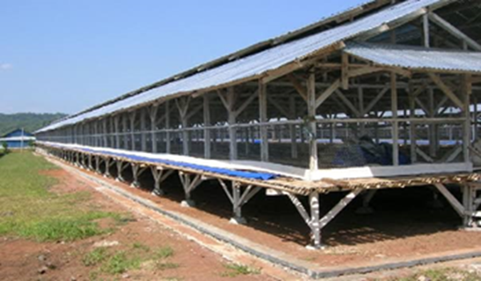

Gambar . Kandang terbuka ayam pedaging

1. Kandang tertutup atau Closed House, yaitu kandang yang dinding dan bagian luar kandang tertutup rapat, sehingga udara luar kandang tidak dapat secara bebas keluar masuk kedalam kandang. Definisi lain kandang close house adalah kandang dimana kondisi didalam kandang seperti suhu, kelembapan, oksigen, CO2, kecepatan angin, dan amoniak dapat dikendalikan.

Keunggulan kandang sitem close house dibandingkan dengan kandang

terbuka adalah :

a. Tingkat kepadatan kandang bisa 2-3 kali kandang open house.   
 * open house 6-8 ek /m2   
 * CH bisa 14-18 ek/m2  
b. Stress lingkungan sangat minim pada kandang close house.  
c. Temperatur efektif kandang CH mudah diatur sesuai kebutuhan hidup

ayam.  
d. Mudah mengontrol biosecurity pd kandang CH dibandingkan  
 open house.  
e. Keseragaman produksi atau pertumbuhan ayam lebih bagus.  
f. Pencahayaan pada kandang close house lebih merata dibandingkan open

house.   
g. Performance ayam sangat bagus sedangkan biaya per kg ayam hidup

rendah.   
h. Perawatan kandang murah dan daya tahan kandang lebih lama.

Kandang system close house dibedakan menjadi dua macam yaitu ***close house tunel*** dan ***close*** ***house combi tunel.***

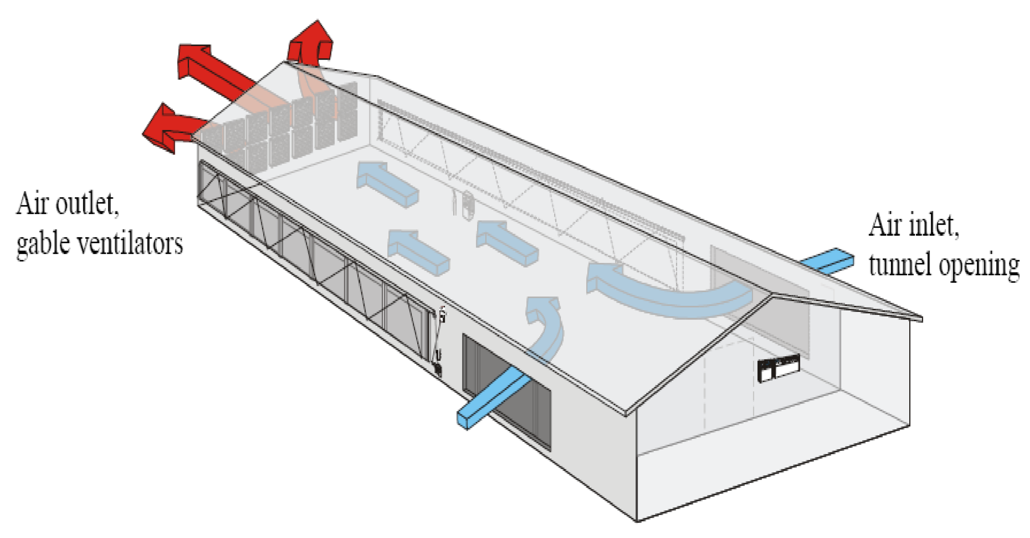

Gambar 3. Close House Tunel

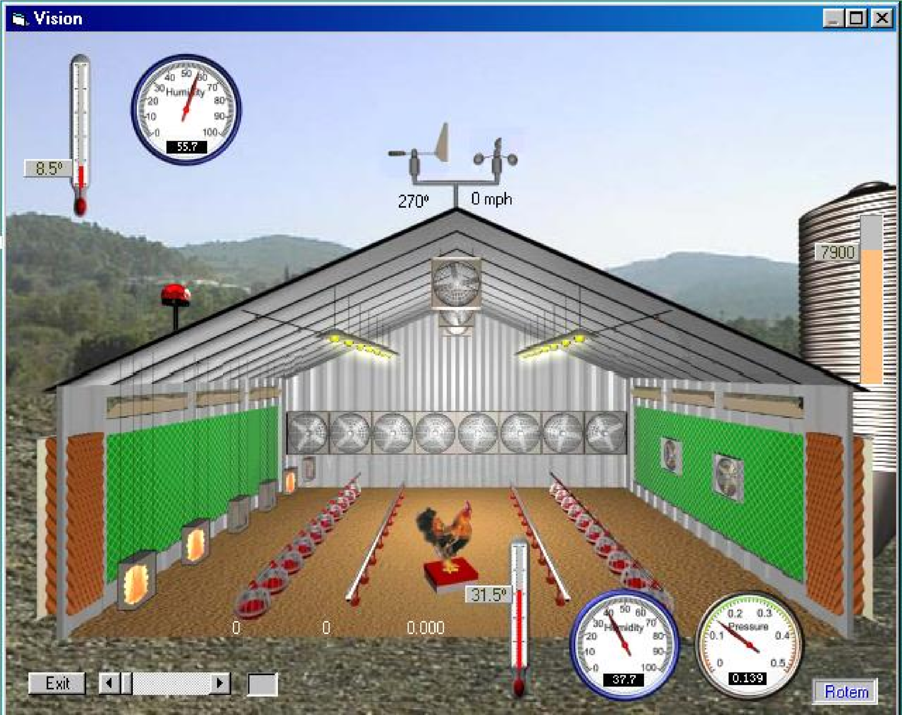

Gambar 4. Kandang Close House Combi Tunel

1. **Diskusi**
2. Tidak selamanya kandang close house menghasilkan produkvitas ayam yang baik. Coba diskusikan kejadian kejadian yanag bisa saja terjadis elama pemeliharaan, dan bagaimana solusinya agar kejadian itu tidak terjadi.
3. Apa perbedaan kandang open house dan close house. Kenapa

**PENUTUP**

1. **Rangkuman**

Kandang merupakan salah satu sarana produksi yang harus dipersiapkan dengan baik. Mengingat ayam akan tinggal selama hidupnya dikandang, maka kandang harus dibuat senyaman mungkin bagi ayam. Walau demikian karena bangunan kandang adalah salah satu komponen dalam invstasi bisnis, maka pembangunan kandang harus memenuhi kaidah ekonomis, lokasi kandang harus mencari murah dan mudah dalam transpotasi serta mendapatkan air.

Unggas merupakan hewan yang kesulitan dalam berdaptasi dengan suhu panas, karena itu kandang yang baik bagi ayam adalah kandang dapat menjamin kestabilan iklim didalam kandang tidak terpengaaruh dengan perubahan iklim yang terjadi diluar kandang. Karena itu dalam membangun kandang harus memenuhi persyaratan kesehata, seperti ketinggian lokasi, jauh dari pemukiman, jarak antar kandang, ventilasi, penerangan dll.

1. **Tes Formatif**
2. Target apa saja yang harus dicapai dalam pembuatan kandang agar ayam nyaman tinggal didalam kandang.
3. Suhu menjadi factor penting yang menjadi perhatian dalam pembutan kandang unggas, mengapa ?
4. Apa kelemahan dari kandang system close house
5. Apa perbedaan kandang open house dengan close house
6. Mengapa produktivitas ayam yang dipelihara di kandang system close house itu lebih

baik dari pada yang dipelihara di kandang open house.